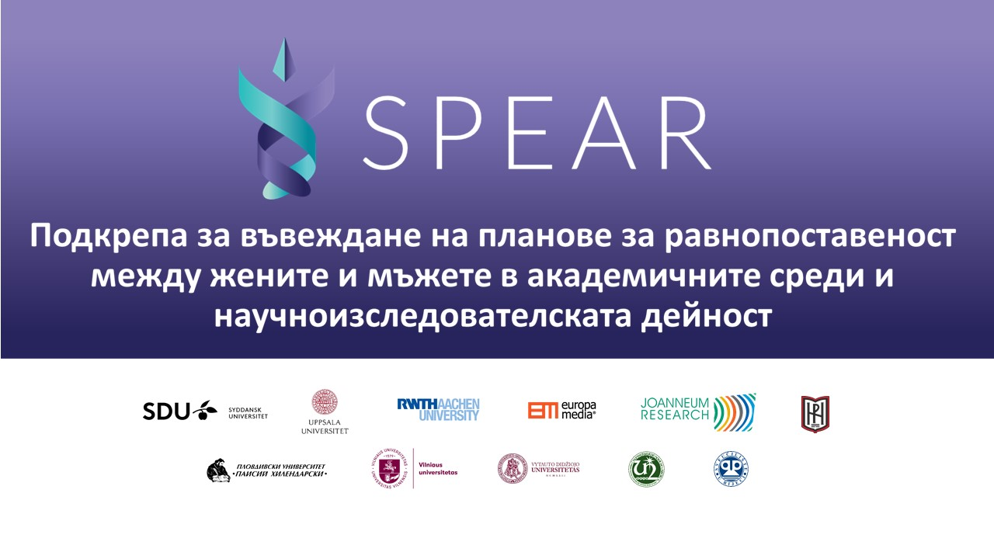
Равнoпоставеността между мъжете и жените е една от характеристиките на демокрацията и развитото модерно общество. Тя е и една от основните цели на ЕС. За реализацията й са предвидени и развити различни проектни и финансови механизми.
Проектът SPEAR /Подкрепа и въвеждане на планове за равнопоставеност между жените и мъжете в академичните среди и научноизследователската дейност/ се ангажира с изследване на реалната равнопоставеност между половете в тези сфери. Негова основна цел е изработване и прилагане на План за равнопоставеност между половете в тях.
Като съвременен и бързо развиващ се български държавен университет ЮЗУ „Неофит Рилски“ е амбициран да съдейства за разгръщането на този естествен обществен процес. Възможностите за равнoпоставеност между мъжете и жените сред преподавателския и административния персонал, сред студентите и докторантите са един от факторите за усъвършенстване на авторитета на ЮЗУ „Неофит Рилски“ като университет, включен пълноценно в съвременния обществени живот.
Проектът се финансира по програма „Хоризонт 2020“ на ЕС и се изпълнява чрез сътрудничество между партньорски организации от 9 европейски страни. В проекта са включени университети и неправителствени организации от Дания, Германия, Унгария, Швеция, Австрия, Хърватия, Португалия, Литва и България /ЮЗУ „Неофит Рилски“ и ПУ „Паисий Хилендарски“/. Югозападният университет е част от този консорциум, който се координира от Университета на Южна Дания (University of Southern Denmark, SDU).

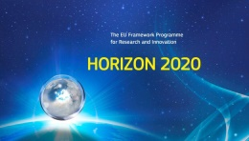

Основни цели на проекта:
- съобразяване на практиката в университета с добрите европейски практики, касаещи равнопоставеността между половете;
- насърчаване на възможностите за равнопоставеност без да се поставят изкуствени изисквания и цели;
- отстраняване на бариерите и подобряване на професионалните перспективи за
жените в академичните и образователните среди;
- развиване на изследователската дейност във връзка с равнопоставеността на
половете;
- осигуряване на институционална подкрепа;
- подобряване на баланса между половете в управленските структури на
Университета;
- повишаване на осведомеността за съществуващите проблеми относно равнопоставеността на половете;
- насърчаване на разумната промяна на ценностната система.
Взаимоотношенията между участниците в проекта дават възможност за взаимна подкрепа и обмяна на опит.

Участници в консорциума на проекта:

1. SYDDANSK UNIVERSITET (SDU), ODENSE, DENMARK
2. UPPSALA UNIVERSITET (UU), UPPSALA, SWEDEN
3. RHEINISCH-WESTFAELISCHE TECHNISCHE HOCHSCHULE (RWTH), AACHEN, GERMANY
4. EUROPA MEDIA SZOLGALTATO NON PROFITKOZHASZNU KFT (EM), BUDAPEST, HUNGARY
5. JOANNEUM RESEARCH FORSCHUNGSGESELLSCHAFT MBH (JR), GRAZ, AUSTRIA
6. SOUTH-WEST UNIVERSITY “NEOFIT RILSKI” (SWU), BLAGOEVGRAD, BULGARIA
7. PLOVDIVSKI UNIVERSITET “PAISIY HILENDARSKI” (PU), PLOVDIV, BULGARIA
8. VILNIAUS UNIVERSITETAS (VU), VILNIUS, LITHUANIA
9. VYTAUTO DIDZIOJO UNIVERSITETAS (VMU), KAUNAS, LITHUANIA
10. UNIVERSIDADE NOVA DE LISBOA (UNL), LISBOA, PORTUGAL
11. SVEUCILISTE U RIJECI (UNIRI), RIJEKA, CROATIA

Участници в екипа по проекта от страна на ЮЗУ „Н. Рилски“:

Доц. дн Петя Пачкова
Проф. д-р Борис Манов
Проф. дсн Валентина Миленкова
Доц. д-р Гергана Попова
Ас. Асен Балабанов
Докт. Миглена Лунголова

